第三次培训之JS

## HTML DOM 树:

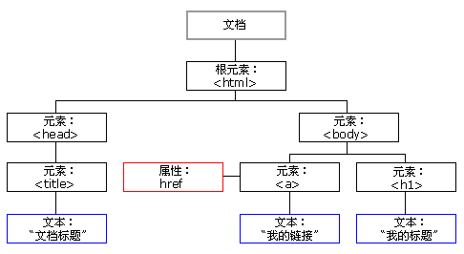

1. HTML DOM 是：

* HTML 的标准对象模型
* HTML 的标准编程接口

HTML DOM 定义了所有 HTML 元素的**对象**和**属性**，以及访问它们的**方法**。

**换言之，HTML DOM 是关于如何获取、修改、添加或删除 HTML 元素的标准。**

1. 节点父、子和同胞

|  |  |
| --- | --- |
| **方法** | **描述** |
| getElementById() | 返回带有指定 ID 的元素。 |
| getElementsByTagName() | 返回包含带有指定标签名称的所有元素的节点列表（集合/节点数组）。 |
| getElementsByClassName() | 返回包含带有指定类名的所有元素的节点列表。 |
| appendChild() | 把新的子节点添加到指定节点。 |
| removeChild() | 删除子节点。 |
| replaceChild() | 替换子节点。 |
| insertBefore() | 在指定的子节点前面插入新的子节点。 |
| createAttribute() | 创建属性节点。 |
| createElement() | 创建元素节点。 |
| createTextNode() | 创建文本节点。 |

1. 事件: 1.onclick事件  
    2. onload 和 onunload 事件

3. onmouseover 和 onmouseout 事件

## Javascript基础

1. A.语法规范JavaScript 对大小写敏感。  
   B单行注释以 // 开头。多行注释以 /* 开始，以 */ 结尾。

C undefined

boolean

number

string

object

D 数据类型转换

显/隐式类型转换(强制类型转换)

parseInt()、 parseFloat()

E 类型：typeof运算符

1. 运算符:算术：+ 加、- 减、* 乘、/ 除、% 取模

赋值：=、+=、-=、*=、/=、%=

关系：<、>、<=、>=、==、===、!=、!==

逻辑：&& 与、|| 或、! 否

实例：全选与反选

运算符优先级：括号

1. 函数:

A .JavaScript 函数语法

函数就是包裹在花括号中的代码块，前面使用了关键词 function：

function name (var1,var2)

{

这里是要执行的代码

}

B.带有返回值的函数

1. 变量作用域（作用范围）局部变量、全局变量

JavaScript 变量的生存期

JavaScript 变量的生命期从它们被声明的时间开始。

局部变量会在函数运行以后被删除。

全局变量会在页面关闭后被删除。